Las muñecas rusas de Rubem Fonseca: sobre “Bufo & Spallanzani”
Publicado en abril 2, 2015 por Joaquín Escobar.

3
La prosa de este narrador brasilero es, parafraseando a Pynchon, una llamada en mitad de la madrugada que te dice: “no vas a creer lo que está pasando”.
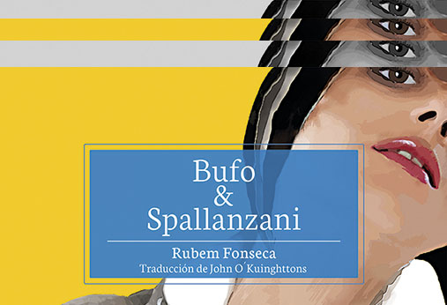
Tajamar editores continúa entregándonos una colección de novelas, cuentos y ensayos del escritor brasilero Rubem Fonseca. A las ya publicadas Lucía McCartney, El agujero en la pared, El cobrador, entre otros textos, ahora nos presenta Bufo & Spallanzani, una entretenida y atrapante novela policial. Sin embargo, afirmar que es sólo un escrito perteneciente a este género es de un simplismo exagerado, pues dentro del mismo conviven citas literarias que van desde Jean Genet hasta Flaubert, así como reflexiones en torno a la escritura y el rol del escritor: “Muchas veces el autor piensa exactamente lo contrario de sus personajes” (39). Hacía el final del texto la metaliteratura y las reflexiones no decaen, el narrador debate con un experto en música clásica sobre las complejidades del narrar y las paráfrasis se multiplican.
La novela comienza cuando la aristócrata Delfina Delamare aparece muerta en su auto. Si bien todo apunta a un suicidio y el caso está por cerrarse, el incansable comisario Guedes descubre que se trata de un asesinato. Inmediatamente alerta al viudo de la difunta sobre esta situación, quien por su despreocupada y molesta reacción, pareciese estar involucrado en el homicidio. Así comienza un enigmático juego de mentiras que va desde las altas capas hegemónicas hasta las desventuras de Gustavo Flavio: escritor, sibarita y amante pasajero de la recientemente fallecida. Pareciésemos estar ante un relato lineal que sólo se enfocará en esta historia, sin embargo, se cruzan con ella la novela corta “Mi pasado negro”, también de Fonseca, y diversos microrelatos que siempre tienen por protagonistas a diversos tipos de sapos, es decir, una novela-muñeca rusa que en su interior oculta diversas narraciones.
“Mi pasado negro” es una novela corta que narra el pasado de Gustavo Flavio como Iván Canabrava. Allí se involucra involuntariamente en una estafa que trae consigo venenos, cárcel y amistad. Su lectura trae recuerdos de un pasaje de la novela Ángeles y solitarios de Ramón Díaz Eterovic. En este texto el detective Heredia conoce a Griseta, una joven desconocida que el sabueso lleva a vivir a su departamento y a la cual involucra en sus investigaciones. En Bufo & Spallanzani el ejercicio es similar: Iván Canavabra conoce casualmente en las escaleras de la biblioteca a Minolta, una veinteañera naturista que inmediatamente se instala en su hogar y lo ayuda a descifrar un enigma. Las figuras del neopolicial latinoamericano retornan y destellan, y aunque en Eterovic y no así en Fonseca el contexto sea absolutamente político, ambas historias comparten una trama de corrupción empresarial presente en la región.
La escritura de Fonseca es rápida, entretenida e imprevisible, y aunque la traducción chilenizada extravíe a ratos su narrativa, los giros impensados y un final brutal, nos sigue confirmando que la prosa del brasilero es, parafraseando a Pynchon, una llamada en mitad de la madrugada que te dice: “no vas a creer lo que está pasando”.
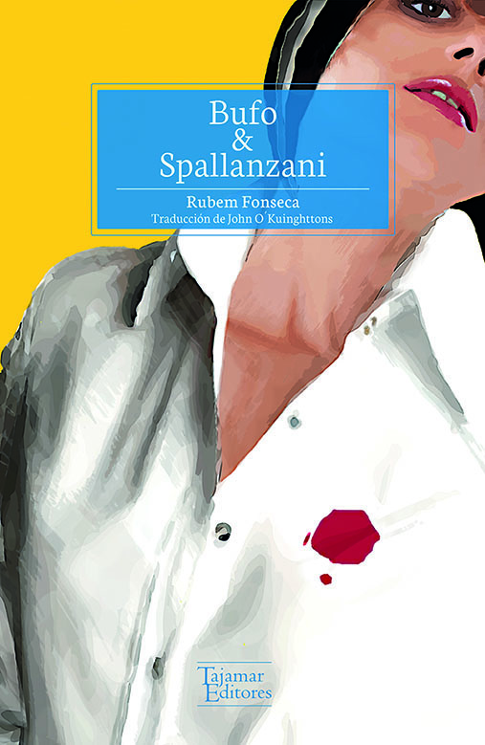
Buffo & Spallanzani
Rubem Fonseca
Tajamar Editores
260 páginas
2014
#Etiquetas literatura brasileña Rubem Fonseca Tajamar Editores

Comentarios…

http://www.ojoentinta.com/2015/las-munecas-rusas-de-rubem-fonseca-sobre-bufo-spallanzani/

